Příručka k vyplnění KALKULAČKY INDIKÁTORŮ
Příručka k vyplnění KALKULAČKY INDIKÁTORŮ

1) Na úvodní stránce v dokumentu excel s názvem Kalkulačka indikátorů je popsán postup k vyplnění. Do MS2014+ se vkládá tento dokument – excel jako příloha a zároveň se i údaje, které se automaticky doplnění v této tabulce vpisují zvlášť do MS2014+, jedná se:
- Indikátory
- Počty šablon
- Specifické cíle (a dané procentuální podíly)
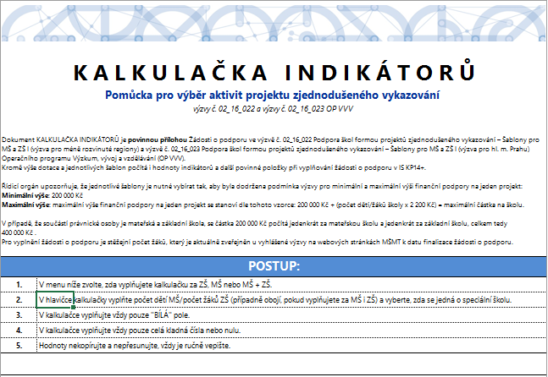
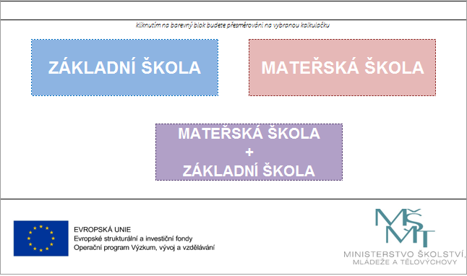
Vyberte – ZŠ, MŠ, ZŠ+MŠ

ZÁKLADNÍ ŠKOLY
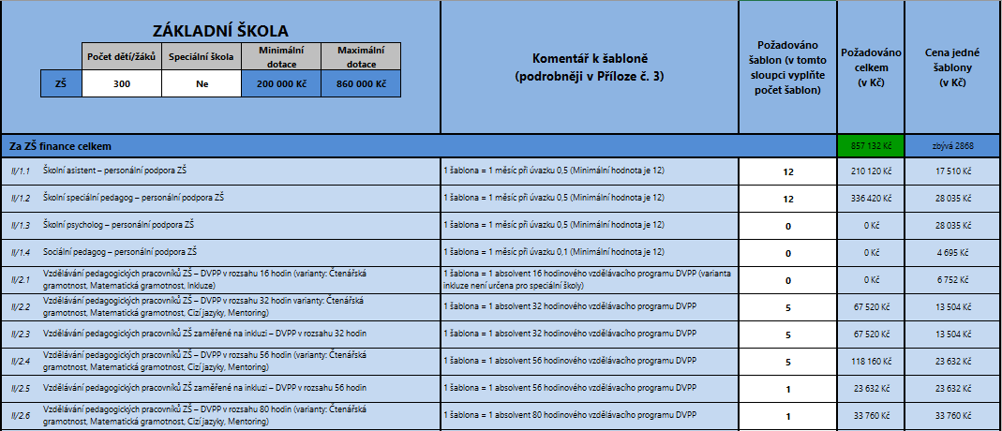
Doplnit
Doplnit

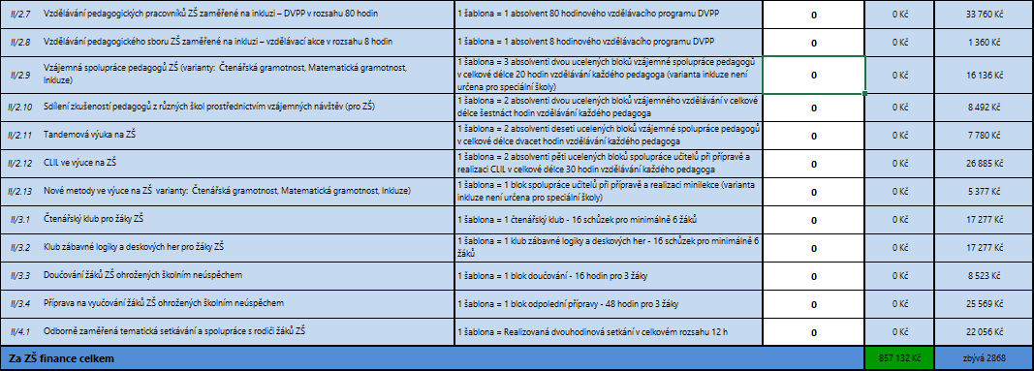
V této tabulce vyplníte POČET ŽÁKŮ a automaticky se Vám vypočte maximální dotace (viz. příklad 300 dětí=860 000 Kč).
Poté postupujete k vyplnění sloupečku s názvem POŽADOVÁNO ŠABLON – zde doplníte počty jednotlivých šablon, které budete chtít realizovat. Poté co doplníte počty se automaticky dopočítává sloupec POŽADOVÁNO CELKEM (pokud se řádek finance celkem zbarví červeně, poté jste překročily maximální dotaci a musíte snížit počet šablon).

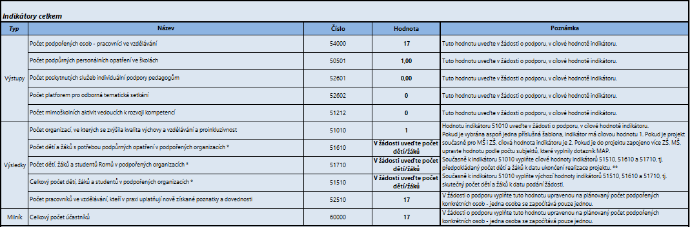
Tabulka Indikátory se automaticky doplní sama a údaje přepíšeme do MS2014+.
Specifické cíle se také doplní automaticky, dle výše zvolených šablon. Tyto cíle a procentuální podíly následně zaneseme do MS2014+ (př. Do MS2014+ zanesete SC 02.3.68.2 a procento 89,37, poté přidáte SC 02.3.61.1. a procento 10,63)
MATEŘSKÉ ŠKOLY
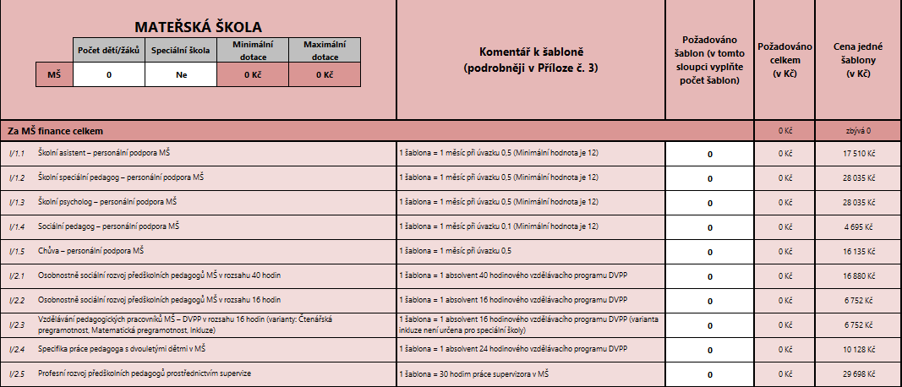
Doplnit
Doplnit

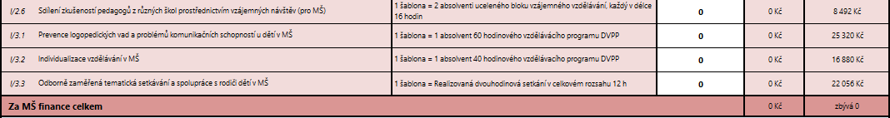
V této tabulce vyplníte POČET ŽÁKŮ a automaticky se Vám vypočte maximální dotace.
Poté postupujete k vyplnění sloupečku s názvem POŽADOVÁNO ŠABLON – zde doplníte počty jednotlivých šablon, které budete chtít realizovat. Poté, co doplníte počty se automaticky dopočítává sloupec POŽADOVÁNO CELKEM (pokud se řádek finance celkem zbarví červeně, poté jste překročily maximální dotaci a musíte snížit počet šablon).
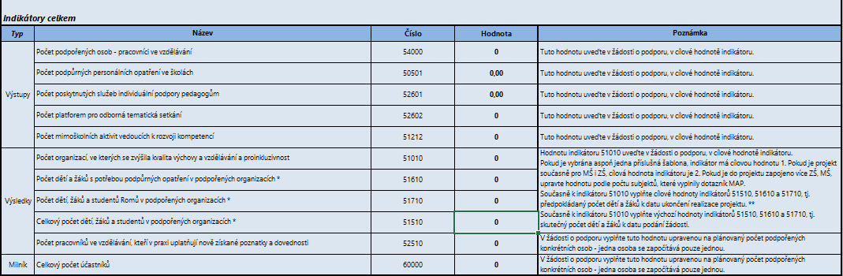
Tabulka Indikátory se automaticky doplní sama a údaje přepíšeme do MS2014+.
Specifické cíle se také doplní automaticky, dle výše zvolených šablon. Tyto cíle a procentuální podíly následně zaneseme do MS2014+.
ZÁKLADNÍ ŠKOLY + MATEŘSKÉ ŠKOLY
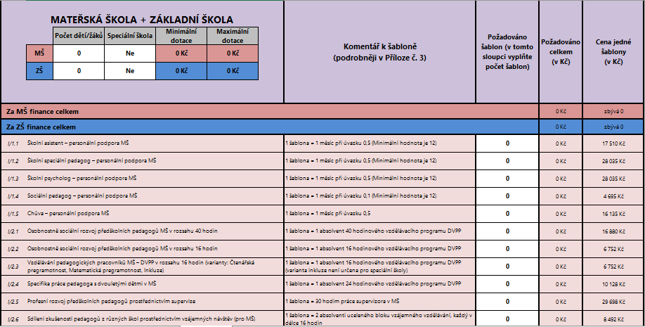
Doplnit
Doplnit
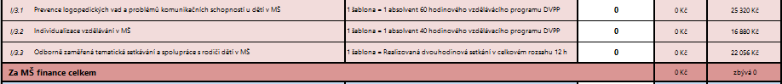
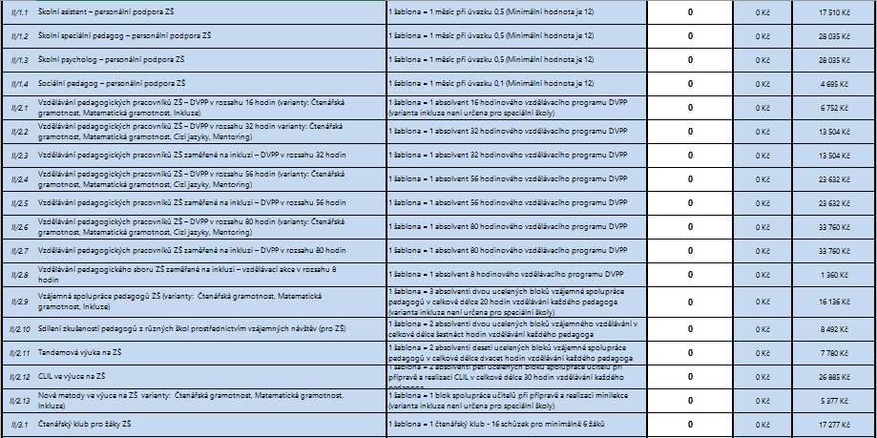
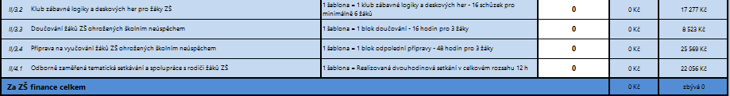
V této tabulce vyplníte POČET ŽÁKŮ a automaticky se Vám vypočte maximální dotace.
Poté postupujete k vyplnění sloupečku s názvem POŽADOVÁNO ŠABLON – zde doplníte počty jednotlivých šablon, které budete chtít realizovat. Poté, co doplníte počty se automaticky dopočítává sloupec POŽADOVÁNO CELKEM (pokud se řádek finance celkem zbarví červeně, poté jste překročily maximální dotaci a musíte snížit počet šablon).

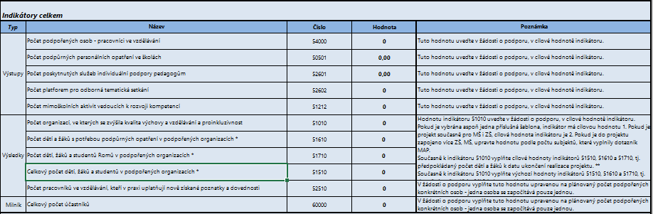
Tabulka Indikátory se automaticky doplní sama a údaje přepíšeme do MS2014+.

Specifické cíle se také doplní automaticky, dle výše zvolených šablon. Tyto cíle a procentuální podíly následně zaneseme do MS2014+.

